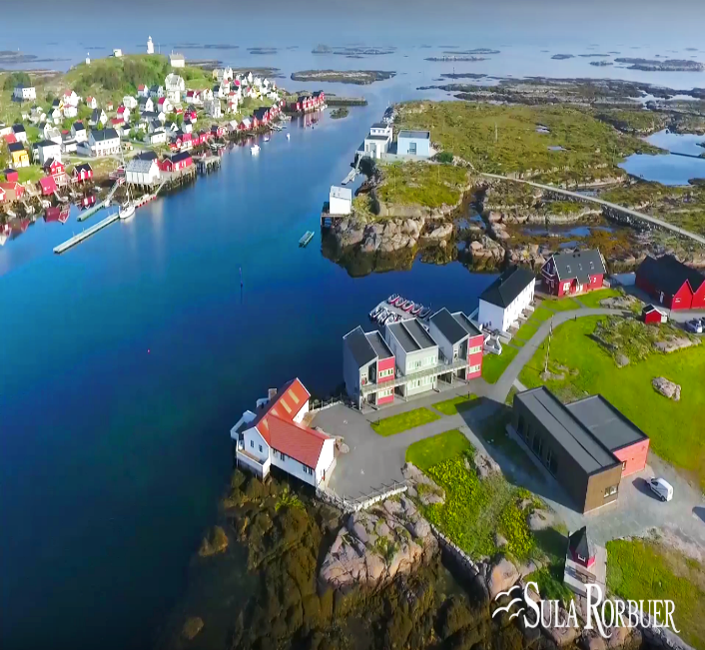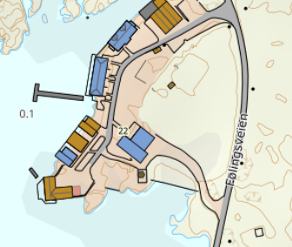

VEIBESKRIVELSE

Sula Rorbuer

FRA VÅRT KONTOR KJØRER DERE RV 714 I RETNING FILLAN CA 15 KM.
ETTER DERE PASSERER FILLAN SENTRUM FORTSETTER DERE SAMME VEI I RETNING FRØYA. ETTER CA. 13 KM TAR DERE AV TIL HØYRE I RETNING FRØYA / DOLMØY.KJØR OVER BRUA TIL DOLMØY OG FORTSETT VIDERE GJENNOM TUNELLEN TIL FRØYA. ETTER DERE PASSERER TUNNELEN TAR DERE AV TIL HØYRE I RETNING SISTRANDA. ETTER SISTRANDA KJØRER DERE VIDERE I RETNING DYRØYA. I NESTE KRYSS TAR DERE AV I RETNING SØR-DYRØYA. FØLG SKILTING HELE TIDEN TIL SØR-DYRØYA, HELT TIL DERE KOMMER TIL EN BUTIKK (COOP) HER SER DERE FERGELEIET CA 100 M LENGER FRAM.

Nøkkel: Huseier

Huseier: Roger
Mobil: 4793825218
Adresse: Føllingsveien 22
7280 Sula

